**Юный краевед**

**Исследовательская работа**

**на тему:**

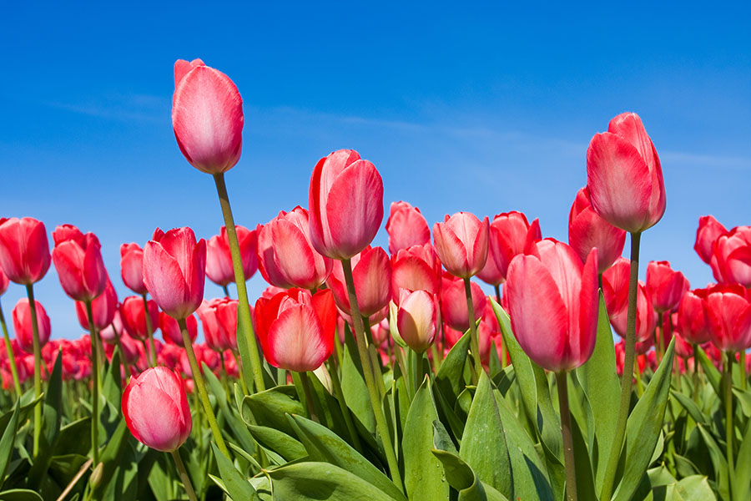

**Автор: Амирханова Сидрат Гасановна,** **8215 737642, ученица 9 класса**

**МКОУ «Гельбахская СОШ»РД,Кизилюртовский район,сел. Гельбах.**

**Научный руководитель: Гаджиева Бубу Абдрахмановна,** **8203 891858,**

**учитель биологии МКОУ «Гельбахская СОШ»**

**РД,Кизилюртовский район,сел. Гельбах,**

**ул. Защитника Республики 1 «а» инд 368100**

**тел-89280495079**

**2017г**

**Лишь снег сойдёт-**

**В степи раздолье !**

**Травинки рвутся из земли**

**А на чернеющее поле**

**Грачи тепло нам принесли**

**Природа снова оживает**

**Пригрело солнце всё вокруг**

**Под небом голубым сияет**

**Тюльпанами заросший луг**

**Под тёплым солнышком пригрелся**

**Цветок лучисто – золотой**

**И в белый – красный цвет оделся**

**Расцвёл в степи ковёр большой**

**Благоухают ароматом**

**Тюльпаны – нежные цветы**

**Как жаль , что их не будет летом**

**Они – творение весны.**

**1. Введение**

**Ни для кого не секрет, что природа есть первооснова жизни, среда обитания человека, и роль растений в ней действительно уникальна. Мы все понимаем и осознаем, что именно сохранение биологического разнообразия удерживает человечество на грани экологического кризиса. Дагестан отличается исключительным разнообразием природных условий и естественных ресурсов. На территории Дагестана зафиксировано 4 тыс.видов растений,100 тыс.млекопитающих,350 видов птиц и т.д. Среди них встречаются редкие и исчезающие организмы, занесенные в Красную книгу. В окрестностях нашего села также есть растения занесенные в красную книгу- это тюльпаны Геснера.**

**2. Откуда появилось слово «тюльпан»?**

**В европейские языки название цветка тюльпана пришло из османско-персидского словаря. Слово «tülbend» обозначало ткань для национального головного убора. Позже это понятие стало соответствовать не только материалу, из которого он изготавливался, но и самому тюрбану, имевшему внешнее сходство с цветком. Вероятно, заимствование произошло почти одновременно в странах Восточной и Западной Европы, поэтому итальянское «tulipano», польское «tulipan», а также утратившие окончание «an» немецкое «tulpe» и нидерландское «tulp» имеют общий корень. В русский язык слово тюльпан вошло как свободное прочтение польского названия растения. Тюльпаны являются травянистыми растениями, для которых характерен очень короткий вегетационный период.**

**Тюльпан – это священный цветок во многих странах, жители которых исповедуют ислам.**

**Цветок попадает в Турцию в XVI веке, во дворец падишаха. Где его разведением и селекцией занимаются наложницы гарема. И достаточно успешно, они вывели около 300 сортов. А когда султаны устраивали праздники вечером в своих садах, то на тюльпановые поля выпускали черепах. К панцирю каждой черепахи была привязана зажженная свеча.**

**Черепахи ползали между тюльпанов, подсвечивая чашечки цветков. И это было великолепное зрелище! Его в то время в Турции называли Лали или Лейли. И этим же именем называли самых красивых девушек.**

**Цветок настолько ценился, что было запрещено вывозить луковицы тюльпана за пределы Османской Империи.**

**А так же проводились, и проводятся до сих пор во всех городах Турции, ежегодные праздники в честь Тюльпана.**

**В первые годы распространения тюльпанов в Европе они были символом принадлежности к знатному роду. В число любителей этих цветов входили император Австрии Франц II, король Франции Людовик XVIII и знаменитый философ Вольтер. В этот период тюльпаны были своеобразным эквивалентом денег. В России первые тюльпаны появились в 1702 году благодаря стараниям Петра Первого. Было создано специальное ведомство, в обязанности которого входили поставки цветов из Голландии. В мировой литературе упоминание о тюльпане появилось в XII столетии в одном из произведений Омара Хайама, а Александр Дюма посвятил цветку целый роман «Черный тюльпан». Многие жители Голландии остались в живых благодаря луковицам тюльпана, которые они употребляли в пищу в годы Второй мировой войны, когда войска фашистской Германии взяли страну в блокаду.**

**Цель исследования:**

**-изучение редких и исчезающих растений села Гельбах.**

**-выявление причин их исчезновения.**

**Задачи исследования:**

**- изучить Красную книгу Дагестана «Редкие и находящиеся под угрозой исчезновения виды растений»;** **.**

**- изучить морфологию произрастания и меры охраны.**

**Методы:**

**-анализ и изучение литературы о родном крае,**

**-беседы со старожилами села Гельбах,**

**-использование сети Интернет.**

**Гипотеза исследования: Я предполагаю, что хозяйственная деятельность человека и неумеренный сбор являются причиной исчезновения растений.**

**Объектом исследования являются тюльпаны Геснера, растущие на территории села Гельбах.**

**В ходе подготовки этой работы я, со своим научным руководителем Гаджиевой Б.А. изучили литературу о тюльпанах, провели акцию «Берегите тюльпаны». В ходе акции были распространены листовки**, **о бережном отношении к окружающей среде и сохранности тюльпанов, учащимся нашей школы среди учащихся и жителей села Гельбах. Флора Дагестана является оригинальной в силу особенностей исторического развития. Ее генетический фонд формировался в процессе длительной эволюции и в настоящее время обеспечивает возможности существования популяций видов в современной физико-географической среде. Однако эта среда существенно изменяется под воздействием человека, что приводит к исчезновению целых видов растений и животных.**

**3.Краткое описание.**

**Семейство Лилейные Liliaceae**

**Трявянистый многолетник 20-30 см высоты. Стебель простой, несет обычно два- три листа. Цветки одиночные, лепестки до 3 см длины, наружные в центральной части с зеленовато-фиолетовой полосой. Плод- прямостоячая сухая коробочка, разбрасывающая семена при растрескивании.** **Цветок, обычно, одиночный, по форме варьирует от узко-бокаловидного до широко открытой чаши почтилилейного типа, с легким очень слабым приятным ароматом; по окраске и форме цветков тюльпан Геснера**

**самый богатый вид. Можно встретить тюльпаны в белом, желтом, розовом,**

**пестро и красно- бордовом цветете.**

**4. Ареал**

**По данным Красной книги РФ (1988), тюльпан Геснера в России встречается на юге и юго-востоке европейской части: в Воронежской, Ростовской, Саратовской областях, на Северном Кавказе: в Краснодарском крае, Ставропольском крае, в Кабардино-Балкарии, Северной Осетии, Чеченской и Ингушской республиках, в северных районах Дагестана.**

**5. Почему нельзя рвать букеты диких тюльпанов Геснера?**

**Потому, что они занесены в национальную Красную книгу РФ и охраняются государством. Потому, что эти цветы очень уязвимы - в отличие от культурных сортов, Размножаются тюльпаны Геснера исключительно семенами. Коробочка с семенами на высохшем цветоносе работает по принципу катапульты: раскачиваясь на ветру, она разбрасывает семена. Дикие тюльпаны Геснера луковиц-деток не образуют и размножаются только семенами. Продолжительность жизни каждого цветка сопоставима с продолжительностью жизни человека и в норме составляет около 70 лет. В случае срыва растения, находящаяся в земле луковица не набирает необходимых питательных веществ и обычно погибает. А те растения, которые вырастают из семян, впервые зацветают лишь через 10-15 лет!**

**Пятнадцать лет ! Это четверть жизни человека. Но вот человек увидел и сорвал цветок. Он повредил весьма хрупкое и чувствительное**

**корневище, и на этом месте больше уж не будет другого цветка. Не будет его и в другом месте, даже и через 15 лет, так как не созреют и не развеются ветром мельчайшие семена, которые могли бы образоваться после естественного отцветания.**

**6. Легенды и интересные факты**

**Существует легенда о тюльпанах, согласно которой в бутоне жёлтого тюльпана заложено счастье. До счастья никто не мог добраться из-за того, что бутон не раскрывался. Когда маленький мальчик, гуляющий с мамой, впервые увидел прекрасный жёлтый бутон и со счастливой улыбкой побежал к нему — тюльпан раскрылся. С тех пор считается, что подаренные тюльпаны приносят счастье или, как минимум, хорошее настроение. Поэтому принято дарить детям нераскрытые тюльпаны (или только начавшие распускаться).**

**-У В. Жуковского есть сказка в стихах "Тюльпанное дерево".**

**-В годы Афганской войны (1979—1989) чёрным тюльпаном называли самолёт-катафалк, а красным тюльпаном — мучительную казнь.**

**-В 1998 в Башкирии была построена мечеть, в названии которой использовано имя тюльпан**

**-В 2005 году в Киргизии произошла революция, получившая имя Тюльпановой**

**-В 1990-е годы в СССР была популярна песня Наташи Королёвой «Жёлтые тюльпаны» из одноимённого альбома.**

**-В 1982 году драматург Михаил Волохов написал сказку «Красный тюльпан и прошлогодний дубовый листик».**

**-В 1952 году режиссёром Кристиан-Жаком был снят фильм под названием Фанфан-тюльпан**

**-Изображение цветка тюльпана три раза повторяется на гурте монеты достоинством в одну турецкую лиру (находится в обращении с 1 января 2009 года).**

**7. Заключение**

**Из беседы с моей бабушкой я узнала, что в старые времена на склонах гор тюльпановое поле было намного больше. Теперь же эти цветы остались в небольшом количестве или находятся на грани исчезновения и охраняются государством.**

**Каждый год в период цветения тюльпанов мы ходим на экскурсию на тюльпановые поля. Я стала замечать, что цветов становится с каждым годом все меньше и меньше и** **меня заинтересовала эта проблема, мне захотелось выявить её причины.**

**Оказалось, что причиной их исчезновения является – хозяйственная деятельность человека: распашка земель, выпас скота, неумеренный сбор на букеты.**

**Люди считают, что не наносят вреда, так как срывают цветы бережно, не повреждая луковицы. Но это абсолютно неверно! Основной способ размножения тюльпанов – семенной, поэтому каждый сорванный цветок – это десятки погубленных будущих растений. Тюльпан Геснера занесен в Красные книги РФ и республики Дагестан. Сохранившиеся тюльпановые поля остро нуждаются в должной охране. Необходимо обеспечить проведение природоохранных рейдов во время цветения (то есть в течение всего 7–10 дней) и широкое информирование местных жителей.**

**Я уверенна, что такие мероприятия повысят экологическую образованность учащихся и жителей нашего села.**